

**BÀI GIỚI THIỆU SÁCH THÁNG 7 – 2020**

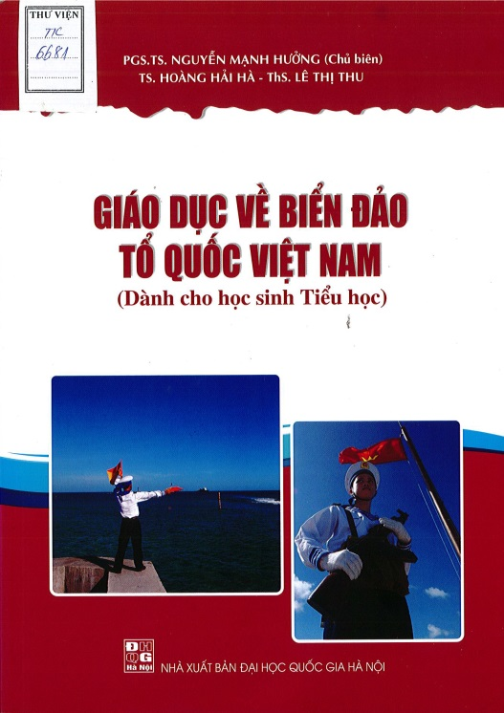**CHỦ ĐIỂM: “TÌNH YÊU BIỂN ĐẢO QUÊN HƯƠNG”**

**Bộ sách được giới thiệu:**

**“GIÁO DỤC VỀ BIỂN ĐẢO TỔ QUỐC VIỆT NAM”**

***Tác giả: Nhiều tác giả***

***Nhà xuất bản: Quốc Gia***

**I. Thời gian giới thiệu: Từ ngày 13/7/2020**

**II. Người giới thiệu: GV, CTV thư viện: Nguyễn Thị Minh Nguyệt**

**III. Đối tượng: Giáo viên và học sinh toàn trường**

**IV. Hình thức giới thiệu: Đăng tải trên trang Web + Bảng tin thư viện**

**V. Thông tin thư mục: GIÁO DỤC VỀ BIỂN ĐẢO TỔ QUỐC VIỆT NAM/ Nhiều tác giả; Trình bày bìa: Ngọc Nam , - Tái bản lần thứ 1. – H.; Quốc Gia. – Khổ 17 x 24 cm .- 2017. – 121tr.**

***Kính thưa các thầy cô giáo cùng toàn thể các em học sinh thân mến!***

Tháng 7 về trong mỗi trái tim người Việt Nam luôn hướng về biển đảo nơi đầu sóng và gió. Chính vì vậy các nhà thơ và các nhạc sĩ lại cất lên những vần thơ... Trong tôi vẫn thầm hát, lời bài hát: Tổ quốc gọi tên mình: Tác giả: Nhạc [Đinh Trung Cẩn](https://lyric.tkaraoke.com/6181/dinh_trung_can/), thơ Nguyễn Phan Quế Mai

“Tôi đang nghe Tổ quốc gọi tên mình bằng tiếng sóng Hoàng Sa, Trường Sa dội vào ghềnh đá”. Có thể nói, từ bao đời nay biển đảo quê hương luôn là một phần máu thịt không thể tách rời trong tim mỗi người dân đất Việt. Biển đảo chính là một món quà vô giá mà thiên nhiên ưu đãi, lịch sử hào hùng trao tặng chúng ta. Chính trên vùng mênh mông đại dương bao la, nơi cột mốc chủ quyền sừng sững như chứng nhân của lịch sử đầy “máu và hoa”, luôn có những con người vẫn ngày đêm canh giữ cho quê hương giấc ngủ yên bình. Chính tại nơi đầu sóng ngọn gió luôn có lá cờ Tổ quốc tung bay đó là nơi những trái tim đầy nhiệt huyết của tuổi trẻ, của đông đảo các thế hệ Việt Nam hướng về với lòng thành kính, yêu thương và biết ơn vô hạn. Vì một lý do rất đơn giản: Đây là quê hương chúng ta.

Việt Nam là một quốc gia ven biển, vùng biển của nước ta chứa đựng những tiềm năng kinh tế to lớn, là “cửa ngõ” để mở rộng quan hệ quốc tế. Đặc biệt, biển có vai trò quan trọng đối với an ninh quốc phòng và là địa bàn chiến lược trong công cuộc bảo vệ Tổ quốc. Hiện nay, vấn đề bảo vệ chủ quyền biên giới quốc gia, chủ quyền biển đảo đang có nhiều diễn biến phức tạp. Vì vậy, việc trang bị những kiến thức về biển đảo cho thế hệ trẻ nói chung, học sinh các cấp nói riêng để giáo dục các em có ý thức bảo vệ chủ quyền lãnh thổ quốc gia, chủ quyền biển đảo là vô cùng cần thiết và có ý nghĩa chiến lược.

Hôm nay cô rất vui lại được giới thiệu tới các thầy cô giáo cùng các em họ sinh đó chính là bộ sách gồm 3 cuốn dành cho học sinh cấp Tiểu học, Trung học cơ sở và Trung học phổ thông. Nội dung cuốn sách đề cập đến những vấn đề cơ bản về biển theo trình độ nhận thức của từng đối tượng học sinh. Qua đó nhằm trang bị cho các em những biểu biết về vùng biển của nước ta trên Biển Đông, các hải đảo,quần đảo trong vùng biển của Việt Nam, những bằng chứng khẳng định chủ quyền biển đảo của Việt Nam, đặc biệt là quần đảo Trường sa và cuộc đấu tranh bảo vệ chủ quyền biển đảo của dân tộc ta. Đồng thời, các cuốn sách cũng giới thiệu những hoạt động của học sinh với tinh thần “tuổi nhỏ làm việc nhỏ” trong phong trào bảo vệ chủ quyền biển đảo Tổ quốc để làm gương cho các em.

Các em à! Thế hệ trẻ chúng tôi được may mắn sinh ra trên đất nước bình yên, sạch bóng quân thù, được tự hào về những trang sử vàng quá khứ hào hùng, bi tráng, được hưởng một niềm ưu ái*“Thưở còn thơ ngày hai buổi đến trường/ Yêu quê hương qua từng trang sách nhỏ” (Đỗ Trung Quân)*. Chúng tôi được lắng nghe lời non sông vọng về qua những trang sách:  *“Lãnh thổ Việt Nam là một khối thống nhất và toàn vẹn bao gồm vùng đất, vùng biển và vùng trời. Nước ta có đường bờ biển dài 3260 km, cong hình chữ S, chạy từ thị xã Móng Cái (Quảng Ninh) ở phía Bắc đến thị xã Hà Tiên (Kiên Giang) ở phía Tây Nam… Nước ta có hơn 4000 hòn đảo lớn nhỏ, phần lớn là các đảo ven bờ và có hai quần đảo ở ngoài khơi xa trên biển Đông là quần đảo Hoàng Sa (thuộc thành phố Đà Nẵng) và quần đảo Trường Sa (thuộc tỉnh Khánh Hòa).*

 Các em đã được học qua các bài học lịch sử, địa lí hàng ngày, ý thức về độc lập, chủ quyền và tự hào dân tộc lớn dần lên trong mỗi học sinh. Biển đảo là một phần máu thịt của Tổ quốc, vì vậy có muôn vàn trái tim ngày đêm hướng về biển đảo, dành tình yêu cho những người lính biển cùng các chiến sĩ, các lực lượng ngày đêm bảo vệ chủ quyền biển đảo nước nhà. Người dân Việt Nam đều hướng về biển bằng một tình yêu chung thủy. Đó là niềm tự hào, say mê trước vẻ đẹp của những bãi cát dài, làn sóng biếc, vịnh đảo nên thơ. Biển đẹp dịu dàng như từng lớp sóng âm thầm xô bờ đến khi sóng bào mòn đá lúc nào không hay. Chúng tôi cảm ơn thiên nhiên ưu ái đã ban tặng nơi đây một nét diễm lệ, giàu có về tài nguyên thiên nhiên. Ngư trường rộng lớn, nguồn nhiên liệu dưới lòng biển nhiều, phong cảnh đẹp, con người hòa đồng,… đem đến cho ta nguồn lợi rất lớn. Di tích lịch sử Nhà tù Côn Đảo đang ngày đêm đón những lượt tàu ra biển để hồi tưởng lại một thời huy hoàng cũng chính là một thắng cảnh đẹp của biển đảo quê hương. Đặc sản tỏi Lý Sơn - thứ quà quí kết tinh tinh hoa đất trời và sự cần cù, chịu khó của con người lao động đang dần vượt ngàn hải lý, xuất khẩu tới những đất nước xa xôi, khẳng định thương hiệu hàng Việt trên trường quốc tế. Hơn hết, “Trường Sa-Hoàng Sa là của Việt Nam” - là dáng hình xứ sở. Những người dân bám đất, bám đảo, chống chọi với cuộc sống khắc nghiệt, thiếu thốn lắm nhưng hạnh phúc nhiều với suy nghĩ: “Đảo là nhà, biển cả là quê hương”. Tôi cảm phục trước những bức tượng đài sống của những người chiến sĩ hải quân, đầu đội mũ, tay vác súng đứng canh giữ biển. Giữ đảo chính là đang bảo vệ quê hương mình. Mang trên vai trọng trách bảo vệ quê hương đất nước chính là niềm tự hào của các chiến sĩ hải quân.

Bác Hồ đã từng căn dặn: *“Ngày xưa ta có đêm, có rừng. Ngày nay ta có ngày, có trời, có biển. Bờ biển nước ta dài, tươi đẹp. Ta phải biết giữ gìn và phát huy nó”*. Mỗi người thể hiện tình yêu nước, yêu biển - đảo khác nhau nhưng với tất cả đều thể hiện tình cảm mãnh liệt ấy bằng nhiệt huyết của trái tim và lòng nhân ái. Hãy yêu nước bằng một trái tim nóng, cái đầu lạnh và những hành động thực tiễn góp phần bảo vệ biển đảo như: Học tập nâng cao trình độ nhận thức về mọi mặt, hiểu biết sâu sắc về truyền thống dựng nước và giữ nước của dân tộc để tìm ra phương thức bảo vệ chủ quyền một cách hữu hiệu; Xây dựng, củng cố lòng yêu nước, lòng tự hào dân tộc, ý chí tự lập tự cường, nâng cao ý thức bảo vệ tổ quốc; Tích cực học tập kiến thức quốc phòng, an ninh, sẵn sàng nhận và hoàn thành các nhiệm vụ quốc phòng;

Bộ sách xin được khép lại, để hiểu được điều bổ ích hơn xin trân trọng kính mời các thầy cô giáo và các em học sinh đón đọc tại thư viện nhà trường.

Buổi tuyên truyền giới thiệu sách đến đây xin được khép lại. Kính chúc thầy cô giáo và các con học sinh đón tuần học mới thật nhiều niềm vui và sức khỏe!

Hẹn gặp lại thầy cô giáo và các con trong buổi giới thiệu sách tháng sau!

Xin trân trọng cảm ơn các thầy cô giáo và các con học sinh đã chú ý lắng nghe!